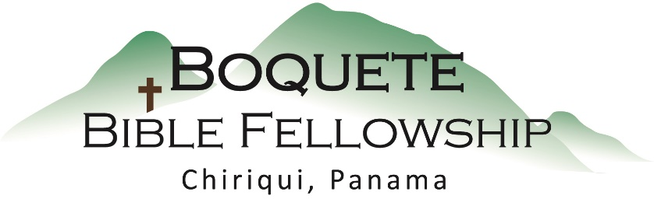

Adoración Dominical – 17 de noviembre, 2024

Bienvenida y Anuncios

Oración de limpieza: Salmo 139:23-24

Llamado a la adoración: Isaías 25:1

Adoración a través del Canto y de las Ofrendas

Oración de Iluminación

Sermón: Éxodo 17:10-13 – Agarra un Brazo – Darrell Eash

Respuesta

Bendición: Romanos 15:5-6

Anuncios para esta semana

**Estudio Bíblico de los Miércoles** – Bob lidera un estudio Bíblico a través del libro de Los Hechos el miércoles a las 10:30am. ¡Todos están invitados!

**Estudio Bíblico de las Damas** – El jueves a las 10:30am. Un nuevo estudio a través del libro de Santiago acaba de comenzar. Vea a Karen para más detalles.

**Ministerio de los Hombres** – Ken dirige un estudio los viernes en la mañana a las 9:00am.

**Boletín informativo** – ¿Está usted en la lista para recibir el boletín semanal? Esta es la forma principal de comunicar lo que sucede durante la semana. Puede apuntarse en la mesa de bienvenida y también obtener una etiqueta de identificación

**Notas del Sermón –** Agarra un Brazo